

#### CALIFICACIÓN

**U**niversidade

de **V**igo

**E**scola **S**uperior de **E**nxeñería **I**nformática

|  |
| --- |
| **PRÁCTICA 5: EER**  **PRÁCTICA 6: DDL**  **PRÁCTICA 7: PLSQL**  **PRÁCTICA 8: TRIGGERS**    **GRUPO: BDII4_3**  **TEMÁTICA: INMOBILIARIA** |

|  |
| --- |
| **DNI: 44656828-M NOMBRE: GONZÁLEZ TORRES, LUCAS**  **DNI: 45160935-K NOMBRE: GÓMEZ CARREÑO, MARTÍN**  **DNI: 35609983-A NOMBRE: GONZÁLEZ PORTILLA, HUGO** |
|  |

|  |  |
| --- | --- |
| image.png | BASES DE DATOS II 2022-2023 |

# DIAGRAMA EER DEFINITIVO

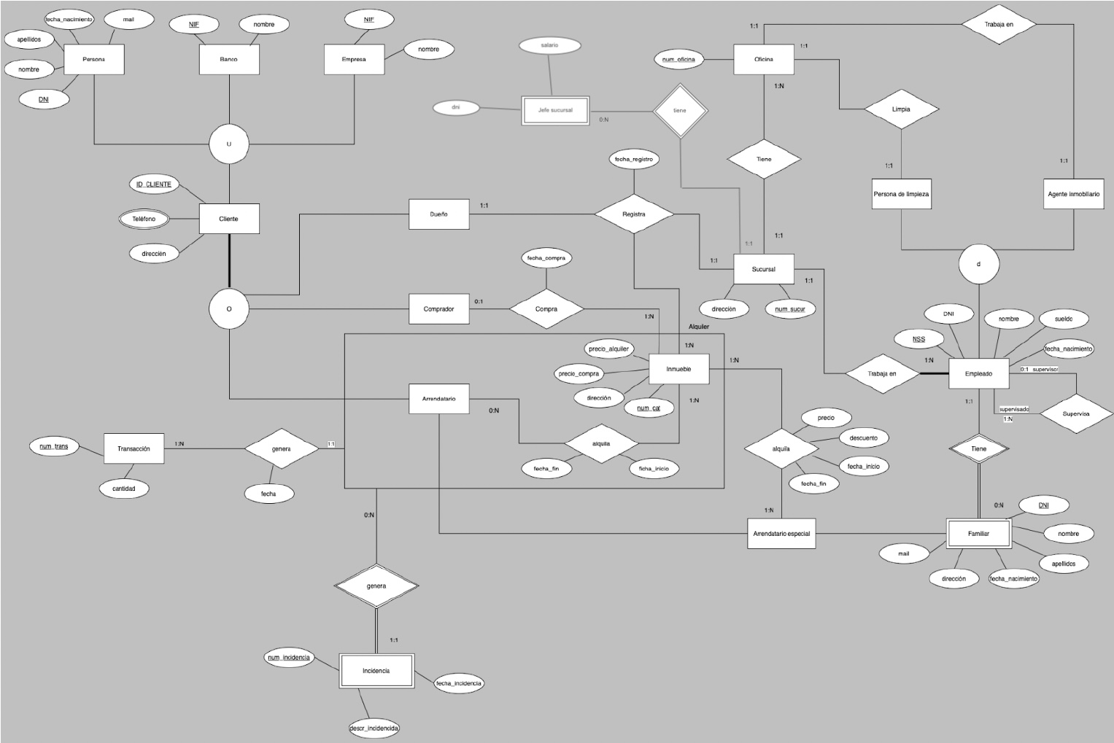

# SENTENCIAS DE INICIALIZACIÓN (DROP´S, ETC.)

DROP TABLE A_E_ALQUILA CASCADE CONSTRAINTS;

DROP TABLE ARREND_ALQUILA CASCADE CONSTRAINTS;

DROP TABLE FAMILIAR CASCADE CONSTRAINTS;

DROP TABLE EMPLEADO CASCADE CONSTRAINTS;

DROP TABLE CLIENTE_TLF CASCADE CONSTRAINTS;

DROP TABLE SUCURSAL CASCADE CONSTRAINTS;

DROP TABLE JEFE_SUCURSAL CASCADE CONSTRAINTS;

DROP TABLE LIMPIEZA CASCADE CONSTRAINTS;

DROP TABLE OFICINA CASCADE CONSTRAINTS;

DROP TABLE INMUEBLE CASCADE CONSTRAINTS;

DROP TABLE ARREND_ESPECIAL CASCADE CONSTRAINTS;

DROP TABLE ARRENDATARIO CASCADE CONSTRAINTS;

DROP TABLE COMPRADOR CASCADE CONSTRAINTS;

DROP TABLE DUENHO CASCADE CONSTRAINTS;

DROP TABLE TRANSACCION CASCADE CONSTRAINTS;

DROP TABLE INCIDENCIA CASCADE CONSTRAINTS;

DROP TABLE CLIENTE CASCADE CONSTRAINTS;

DROP TABLE EMPRESA CASCADE CONSTRAINTS;

DROP TABLE BANCO CASCADE CONSTRAINTS;

DROP TABLE PERSONA CASCADE CONSTRAINTS;

DROP VIEW VISTA_ACTUALIZABLE;

DROP VIEW VISTA_NO_ACTUALIZABLE;

# SENTENCIAS DE CREACIÓN DE TABLAS

CREATE TABLE CLIENTE (

ID_CLIENTE NUMBER(3) NOT NULL,

DIRECCION VARCHAR2(20),

CONSTRAINT pkCLIENTE PRIMARY KEY (ID_CLIENTE)

);

CREATE TABLE PERSONA (

DNI CHAR(9) NOT NULL,

NOMBRE VARCHAR2(15) NOT NULL,

APELLIDOS VARCHAR2(35) NOT NULL,

FECHA_NACIMIENTO DATE NOT NULL,

MAIL VARCHAR2(30) NOT NULL,

ID_CLIENTE NUMBER(3) NOT NULL,

CONSTRAINT pkPERSONA PRIMARY KEY (DNI),

CONSTRAINT fkCLIENTE FOREIGN KEY (ID_CLIENTE) REFERENCES CLIENTE

);

CREATE TABLE BANCO (

NIF CHAR(9) NOT NULL,

NOMBRE VARCHAR2(15) NOT NULL,

ID_CLIENTE NUMBER(3) NOT NULL,

CONSTRAINT pkBANCO PRIMARY KEY (NIF),

CONSTRAINT fkCLIENTE_BANCO FOREIGN KEY (ID_CLIENTE) REFERENCES CLIENTE

);

CREATE TABLE EMPRESA (

NIF CHAR(9) NOT NULL,

NOMBRE VARCHAR2(15) NOT NULL,

ID_CLIENTE NUMBER(3) NOT NULL,

CONSTRAINT pkEMPRESA PRIMARY KEY (NIF),

CONSTRAINT fkCLIENTE_EMPRESA FOREIGN KEY (ID_CLIENTE) REFERENCES CLIENTE

);

CREATE TABLE CLIENTE_TLF (

TLF_CLIENTE VARCHAR2(9) NOT NULL,

ID_CLIENTE NUMBER(3) NOT NULL,

CONSTRAINT pkCLIENTE_TLF PRIMARY KEY (TLF_CLIENTE),

CONSTRAINT fkID_CLIENTE_CLIENTE FOREIGN KEY (ID_CLIENTE) REFERENCES CLIENTE ON DELETE CASCADE

);

CREATE TABLE TRANSACCION (

NUM_TRANS VARCHAR2(12) NOT NULL,

CANTIDAD DECIMAL(9,2),

CONSTRAINT pkNUM_TRANS PRIMARY KEY (NUM_TRANS)

);

CREATE TABLE DUENHO (

ID_CLIENTE NUMBER(3) NOT NULL,

CONSTRAINT pkDUENHO PRIMARY KEY (ID_CLIENTE),

CONSTRAINT fkDUENHO_CLIENTE FOREIGN KEY (ID_CLIENTE) REFERENCES CLIENTE ON DELETE CASCADE

);

CREATE TABLE COMPRADOR (

ID_CLIENTE NUMBER(3) NOT NULL,

CONSTRAINT pkCOMPRADOR PRIMARY KEY (ID_CLIENTE),

CONSTRAINT fkCOMPRADOR_CLIENTE FOREIGN KEY (ID_CLIENTE) REFERENCES CLIENTE ON DELETE CASCADE

);

CREATE TABLE ARRENDATARIO (

ID_CLIENTE NUMBER(3) NOT NULL,

CONSTRAINT pkARRENDATARIO PRIMARY KEY (ID_CLIENTE),

CONSTRAINT fkARRENDATARIO_CLIENTE FOREIGN KEY (ID_CLIENTE) REFERENCES CLIENTE ON DELETE CASCADE

);

CREATE TABLE ARREND_ESPECIAL (

ID_CLIENTE NUMBER(3) NOT NULL,

CONSTRAINT pkARREND_ESPECIAL PRIMARY KEY (ID_CLIENTE),

CONSTRAINT fkA_E_CLIENTE FOREIGN KEY (ID_CLIENTE) REFERENCES CLIENTE ON DELETE CASCADE

);

CREATE TABLE INCIDENCIA (

NUM_INCIDENCIA SMALLINT NOT NULL,

DESCR_INCIDENCIA VARCHAR2(200),

FECHA_INCIDENCIA DATE NOT NULL,

ID_CLIENTE NUMBER(3) NOT NULL,

NUM_CAT VARCHAR2(20) NOT NULL,

CONSTRAINT pkINCIDENCIA PRIMARY KEY (NUM_INCIDENCIA, ID_CLIENTE, NUM_CAT),

CONSTRAINT fkINCIDENCIA_CLIENTE FOREIGN KEY (ID_CLIENTE) REFERENCES CLIENTE,

CONSTRAINT fkINCIDENCIA_INMUEBLE FOREIGN KEY (NUM_CAT) REFERENCES INMUEBLE

);

CREATE TABLE INMUEBLE (

NUM_CAT VARCHAR(20) NOT NULL,

DIRECCION VARCHAR2(50) NOT NULL,

PRECIO_COMPRA DECIMAL(9,2),

PRECIO_ALQUILER DECIMAL(9,2),

CONSTRAINT pkINMUEBLE PRIMARY KEY (NUM_CAT)

);

CREATE TABLE OFICINA (

NUM_OFICINA VARCHAR2(20) NOT NULL,

CONSTRAINT pkOFICINA PRIMARY KEY (NUM_OFICINA)

);

CREATE TABLE SUCURSAL (

NUM_SUCUR NUMBER(3) NOT NULL,

DIRECCION VARCHAR2(20),

CONSTRAINT pkSUCURSAL PRIMARY KEY (NUM_SUCUR)

);

CREATE TABLE JEFE_SUCURSAL (

DNI CHAR(9) NOT NULL,

NUM_SUCUR NUMBER(3) NOT NULL,

SALARIO DECIMAL(6,2),

CONSTRAINT pkJEFE_SUCURSAL PRIMARY KEY (DNI)

CONSTRAINT fkJEFE_S_SUCURSAL FOREIGN KEY (NUM_SUCUR) REFERENCES SUCURSAL

);

CREATE TABLE EMPLEADO (

NSS NUMBER(12) NOT NULL,

DNI CHAR(9) NOT NULL,

NOMBRE VARCHAR2(15) NOT NULL,

SALARIO DECIMAL(6,2),

FECHA_NACIMIENTO DATE NOT NULL,

CONSTRAINT pkEMPLEADO PRIMARY KEY (NSS),

CONSTRAINT fkEMPLEADO_PERSONA FOREIGN KEY (DNI) REFERENCES PERSONA

);

CREATE TABLE LIMPIEZA (

NSS NUMBER(12) NOT NULL,

CONSTRAINT pkLIMPIEZA PRIMARY KEY (NSS),

CONSTRAINT fkLIMPIEZA_EMPLEADO FOREIGN KEY (NSS) REFERENCES EMPLEADO

);

CREATE TABLE FAMILIAR (

DNI CHAR(9) NOT NULL,

NOMBRE VARCHAR2(15) NOT NULL,

APELLIDOS VARCHAR2(35) NOT NULL,

SALARIO DECIMAL(6,2),

DIRECCION VARCHAR2(20),

MAIL VARCHAR2(20),

FECHA_NACIMIENTO DATE NOT NULL,

NSS NUMBER(12) NOT NULL,

CONSTRAINT pkFAMILIAR PRIMARY KEY(NSS, DNI),

CONSTRAINT fkFAMILIAR_EMPLEADO FOREIGN KEY (NSS) REFERENCES EMPLEADO

);

CREATE TABLE ARREND_ALQUILA (

FECHA_FIN DATE NOT NULL,

FECHA_INICIO DATE NOT NULL,

ID_CLIENTE NUMBER(3) NOT NULL,

NUM_CAT VARCHAR2(20) NOT NULL,

CONSTRAINT pkARREND_ALQUILA PRIMARY KEY (ID_CLIENTE, NUM_CAT),

CONSTRAINT fkARREND_ALQUILA_CLIENTE FOREIGN KEY (ID_CLIENTE) REFERENCES CLIENTE,

CONSTRAINT fkARREND_ALQUILA_INMUEBLE FOREIGN KEY (NUM_CAT) REFERENCES INMUEBLE

);

CREATE TABLE A_E_ALQUILA (

FECHA_FIN DATE NOT NULL,

FECHA_INICIO DATE NOT NULL,

ID_CLIENTE NUMBER(3) NOT NULL,

NUM_CAT VARCHAR2(20) NOT NULL,

NSS NUMBER(12) NOT NULL,

CONSTRAINT pkA_E_ALQUILA PRIMARY KEY (NSS, ID_CLIENTE, NUM_CAT),

CONSTRAINT fkA_E_ALQUILA_CLIENTE FOREIGN KEY (ID_CLIENTE) REFERENCES CLIENTE,

CONSTRAINT fkA_E_ALQUILA_FAMILIAR FOREIGN KEY (NSS) REFERENCES FAMILIAR,

CONSTRAINT fkA_E_ALQUILA_INMUEBLE FOREIGN KEY (NUM_CAT) REFERENCES INMUEBLE

);

# SENTENCIAS DE CREACIÓN DE ÍNDICES

CREATE INDEX INFOFAMILIARES ON FAMILIAR (NOMBRE DESC);

CREATE INDEX INFOEMPLEADO ON EMPLEADO (SALARIO DESC);

CREATE INDEX INFOINMUEBLEC ON INMUEBLE (PRECIO_COMPRA DESC);

CREATE INDEX INFOINMUEBLEA ON INMUEBLE (PRECIO_ALQUILER DESC);

# SENTENCIAS DE CREACIÓN DE VISTAS

--Vista N0 Actualizable

CREATE OR REPLACE VIEW VISTA_NO_ACTUALIZABLE(DNI, NOMBRE, APELLIDOS, FECHA_NACIMIENTO)

AS SELECT DNI, NOMBRE, APELLIDOS, FECHA_NACIMIENTO

FROM PERSONA;

-- Vista Actualizable

CREATE OR REPLACE VIEW VISTA_ACTUALIZABLE(PRECIO_COMPRA, PRECIO_ALQUILER)

AS SELECT PRECIO_COMPRA, PRECIO_ALQUILER

FROM INMUEBLE;

# DIAGRAMAS DE FLUJO DE PROCEDIMIENTOS Y FUNCIONES

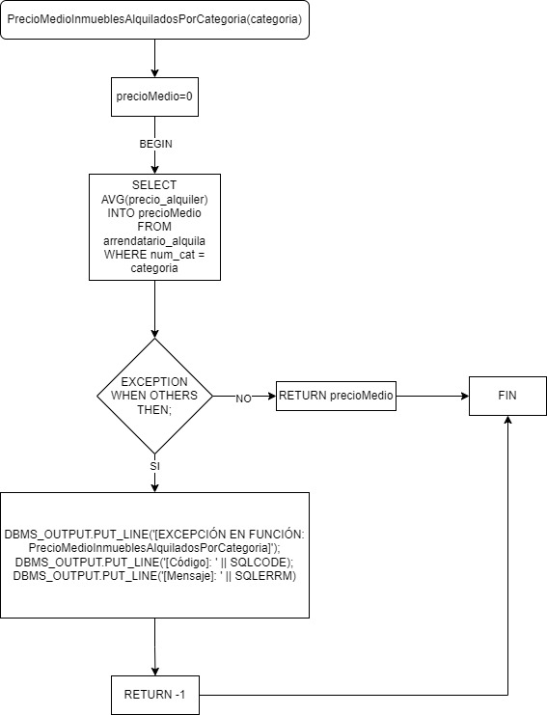

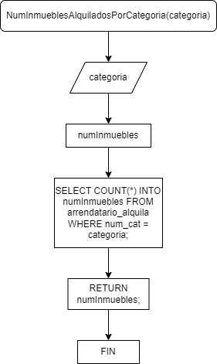

# C:\Users\User\Downloads\3e8a0d5e-3b0f-4f41-be55-e18ec26864d6.jpg

# C:\Users\User\Downloads\e24dc176-7110-4f3b-ab7c-c67cbb49ada1.jpg

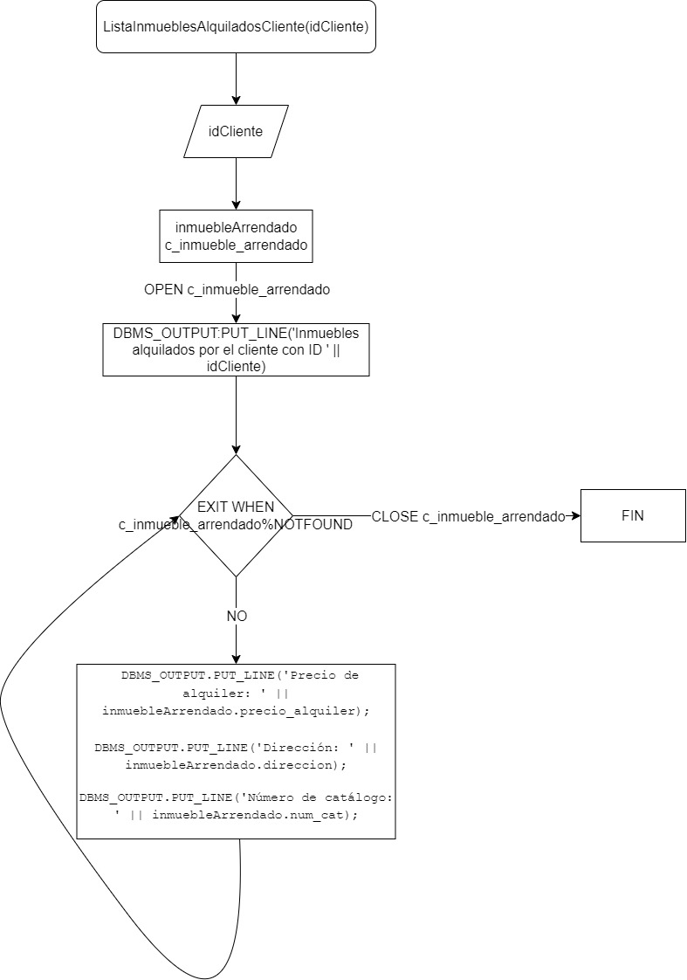

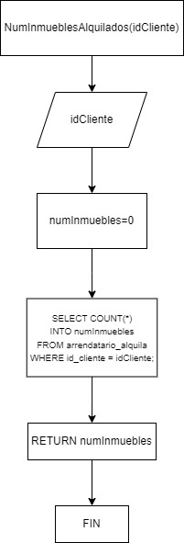

# DIAGRAMAS DE FLUJO DE TRIGGERS

imagen-pegada.tiff

imagen-pegada.tiff

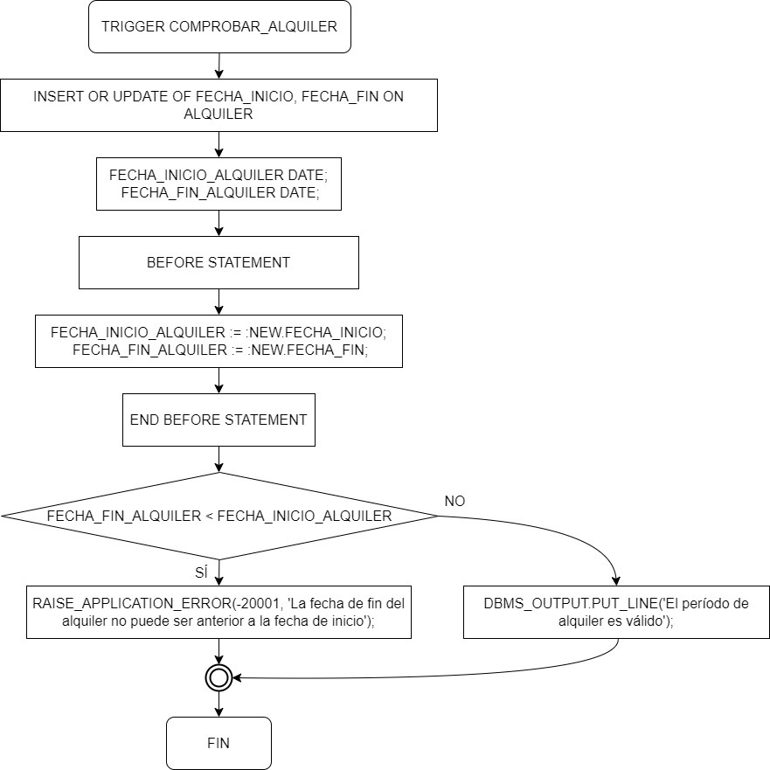

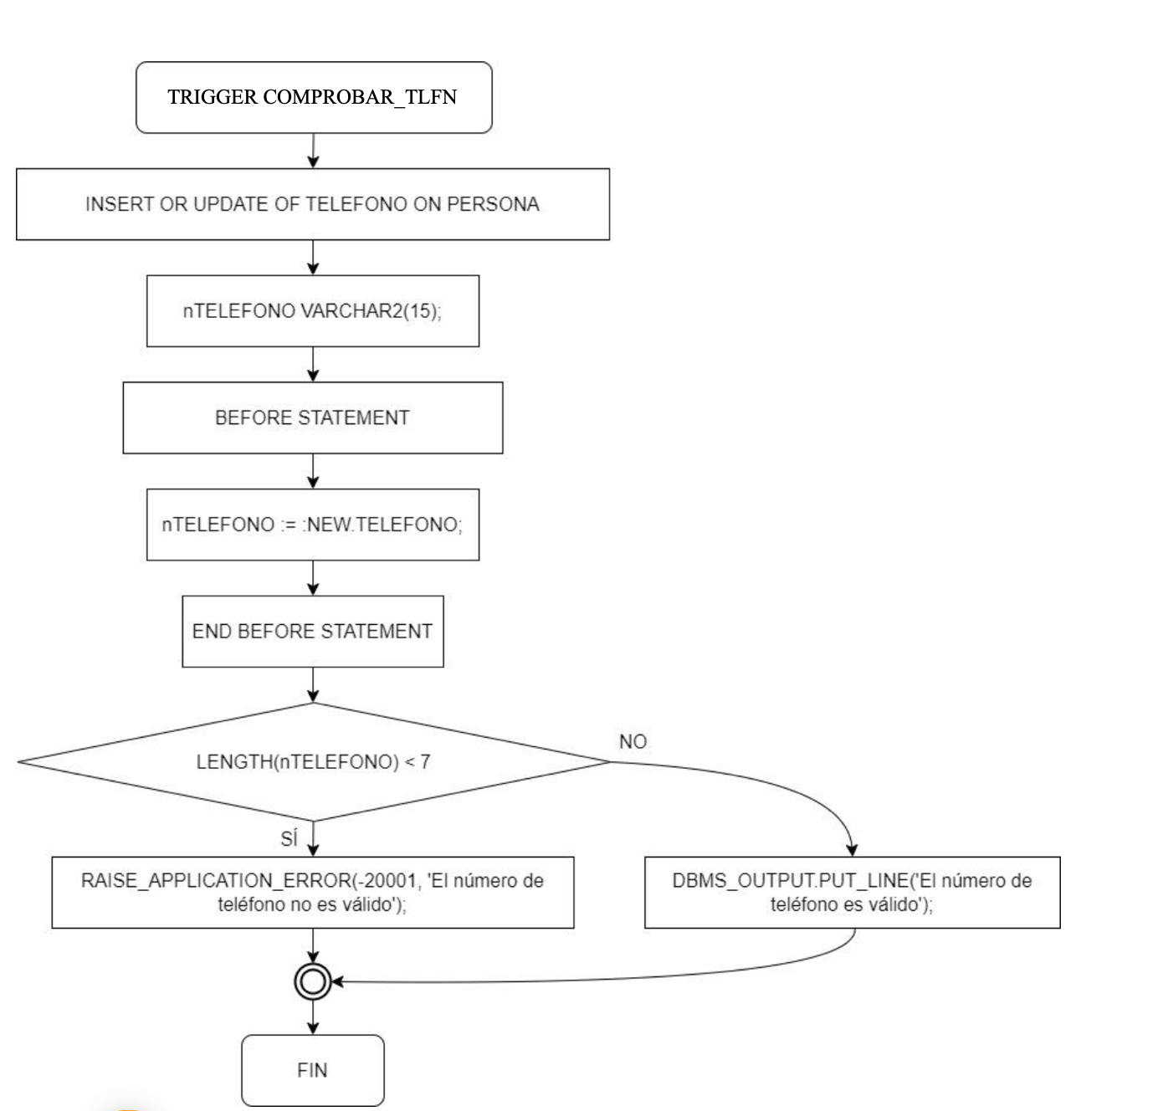

# HOJA DE FIRMAS

**DNI: 44656828-M NOMBRE: GONZÁLEZ TORRES, LUCAS**

**DNI: 45160935-K NOMBRE: GÓMEZ CARREÑO, MARTÍN**

**DNI: 35609983-A NOMBRE: GONZÁLEZ PORTILLA, HUGO**